Жизнь человека неразрывно связана с окружающей его природой. Экология занимается охраной окружающей среды. Главная проблема человечества - рост загрязнения нашей планеты.
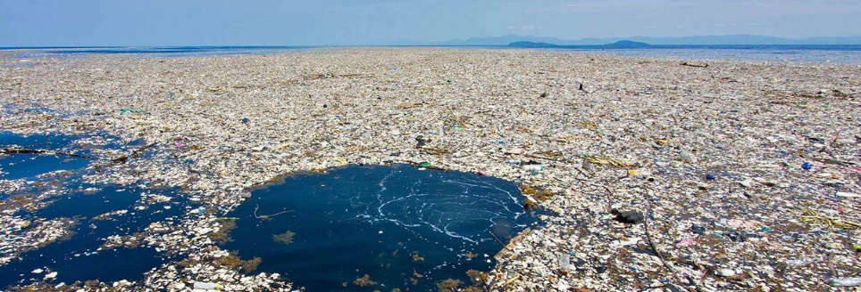
Многие из вас слышали о Большом Тихоокеанском мусорном пятне. По размерам оно достигло территории трех Франций! А общий вес отходов составляет более 352 млн тонн.
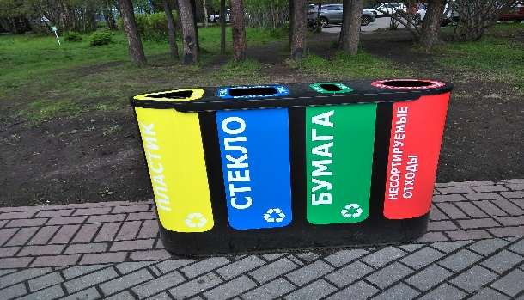
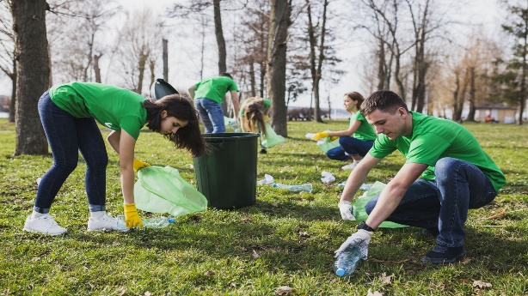
Такие случаи не редкость, а из-за них гибнет все живое. А виноват в этом человек! Проблема загрязнения окружающей среды касается всех нас, почти в каждой стране есть проблемы с переработкой отходов. В России дела обстоят не очень хорошо, почти в каждом дворе, в местах отдыха полно мусора, оставленного людьми. А все это из-за того, что многие взрослые не могут обучить детей выкидывать мусор в урну, мало того, некоторые взрослые и сами мусорят где попало, показывая плохой пример подрастающему поколению. Но власти активно борются с этим. В некоторых крупных городах внедряют «умные» мусорки, где нужно сортировать отходы, для их дальнейшей переработки. В школах и детсадах с детьми ведут разъяснительные беседы. Волонтеры очищают парки, проводят экологические акции.
В городе, где я живу, до 2014 года была особая ситуация с переработкой мусора, весь мусор вывозился на ТБО «Долгопрудный», что очень сильно сказалось на экологической обстановке города. Но вскоре полигон закрыли.
Государство принимает различные меры по обеспечению защиты окружающей среды, но все это будет бессмысленно, если каждый человек не будет сам отдавать себе отчет о своих действиях. Каждому из нас стоит начать с себя: не устраивать стихийных свалок, сортировать мусор, растить поколение, которое будет заботиться об окружающей среде. Ценой общих усилий граждан и государства у нас получится сохранить нашу планету чистой!

